Hoja de Resultados de la Práctica no. 6.

Alumno/a: Alba Correal Olmo

Alumno/a: Víctor Gabriel Mengual Pirpamer

Puesto no: _______

1. Poner foto del circuito de muestreo montado.

1. Muestrear una señal senoidal de 100Hz y 1Voltio de amplitud a una frecuencia de muestreo de 5Khz (200us) con un tamaño de impulso del 5% (10us).

* 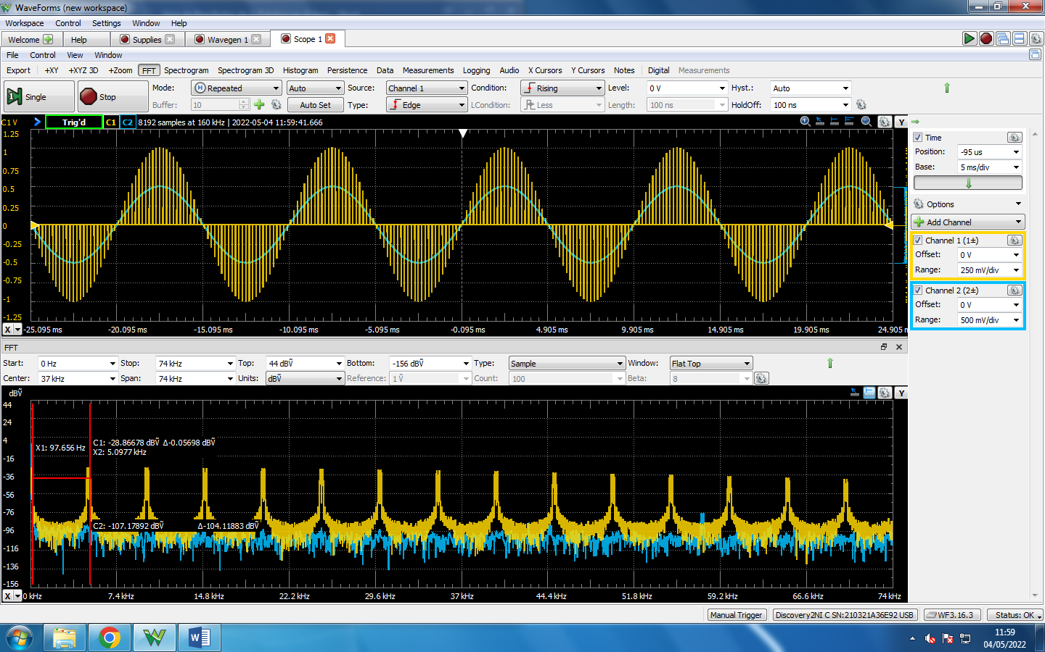Poner volcado de pantalla con los resultados temporales y espectrales.
* ¿Se cumple el teorema del muestreo?

Sí, porque la frecuencia fundamental de la señal original es de 100Hz asi que como mínimo deberíamos muestrear a 200 Hz para evitar el solapamiento y la frecuencia de muestreo utilizada es de 5kHz

* ¿Podría recuperarse esta señal muestreada con un proceso de filtrado?

Sí, recuperando el armónico fundamental haciendo uso de filtros ya que se cumple el teorema del muestreo.

* Gráfico, Histograma

  Descripción generada automáticamenteSubir los resultados de la aplicación de un filtro pasa baja (Butterworth o Chebyshev) con la adecuada frecuencia de corte y adecuado orden.

Filtro Butterworth de orden 4 con frecuencia de corte a 300Hz.

1. Muestrear una señal triangular de 100Hz y 1Voltio de amplitud a una frecuencia de muestreo de 5Khz con un tamaño de impulso del 5%.

* 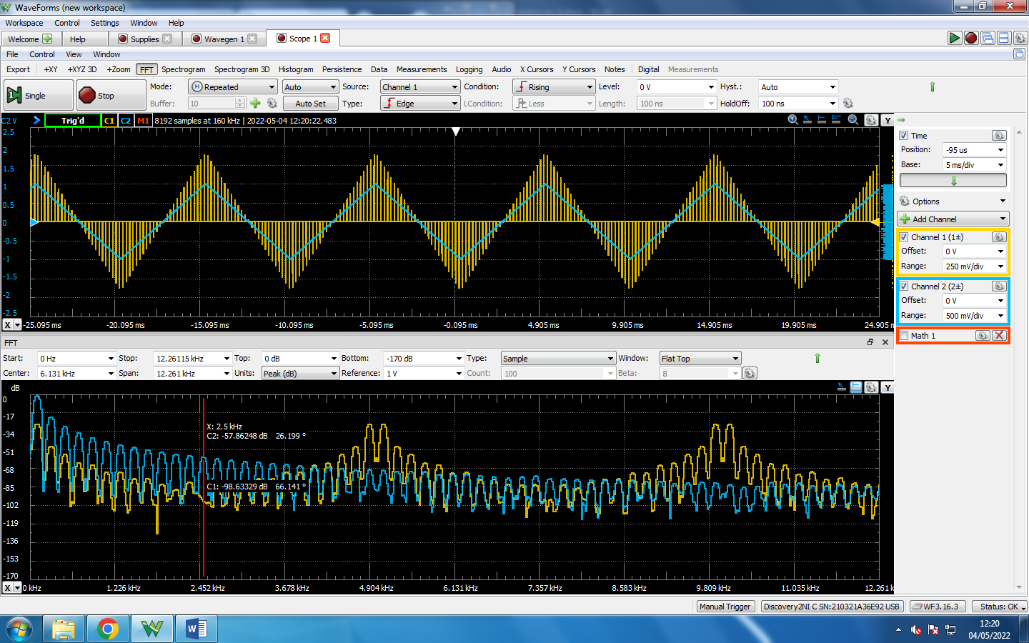Poner volcado de pantalla con los resultados temporales y espectrales.
* ¿Podría recuperarse la señal triangular con un proceso de filtrado pasa baja que limite su ancho de banda? ¿Cuál tendría que ser la frecuencia de corte del filtro pasa baja?

No, ya que no se cumple el teorema del muestreo pues puede verse como se produce solapamiento.

* ¿A qué frecuencia tendría que muestrearse la señal triangular filtrada para poder recuperarla posteriormente?

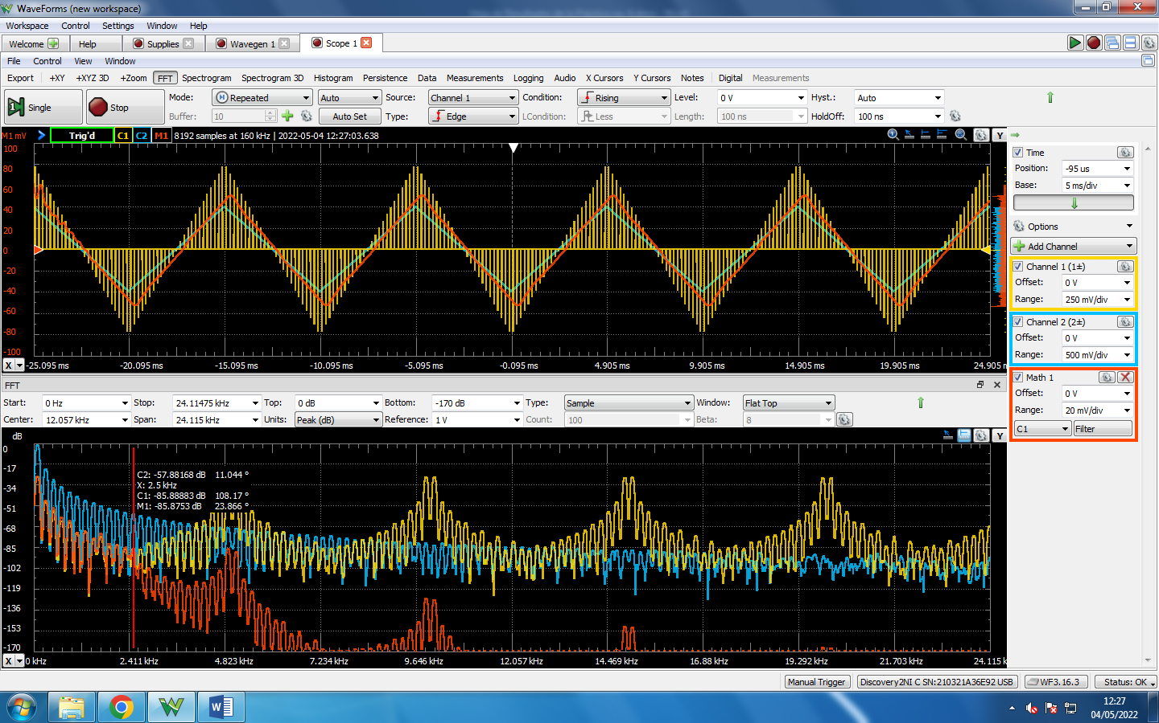Tendría que muestrearse mínimo a una frecuencia de KHz

(Chebysev de orden 6 a 2.5kHz)

1. Un circuito electrónico

   Descripción generada automáticamente con confianza bajaPoner foto del circuito de Muestreo-Retención montado.
2. Muestrear y Retener una señal senoidal de 100Hz y 1 Voltio de amplitud a una frecuencia de muestreo de 5Khz (200us) con un tamaño de impulso del 10% (20us).

* 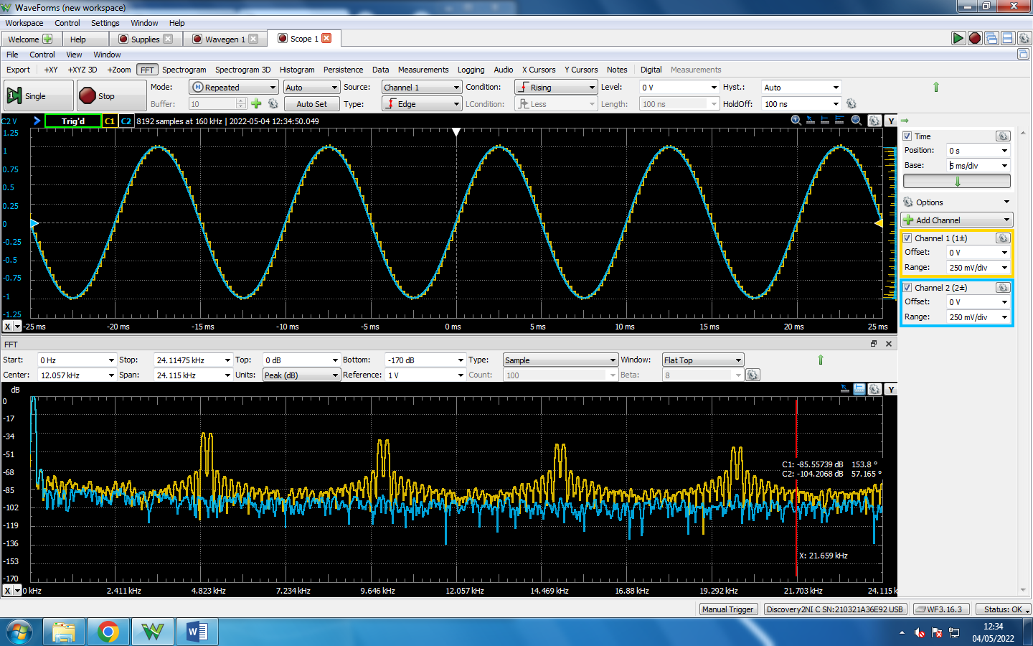Poner volcado de pantalla con los resultados temporales y espectrales.
* 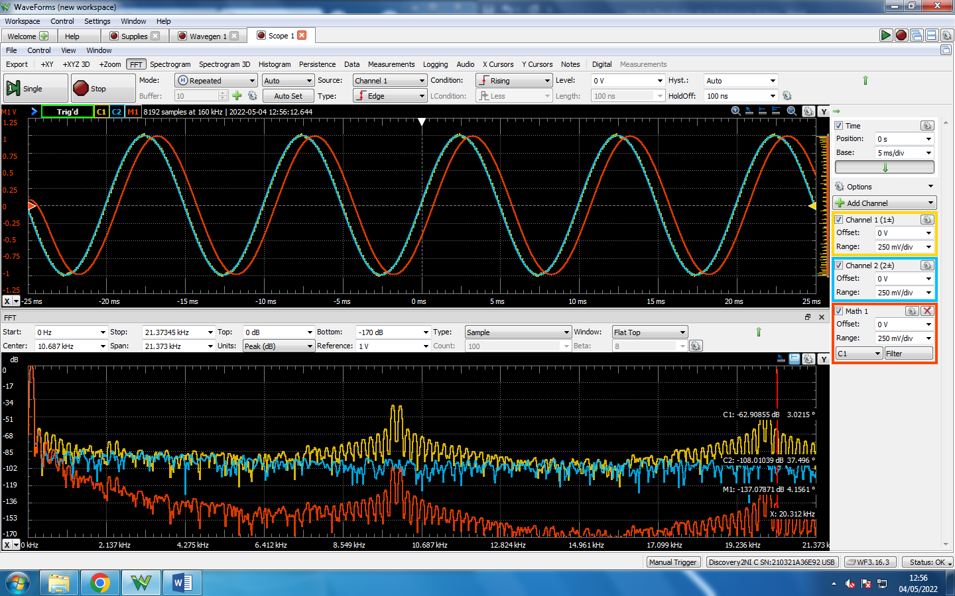Aumentar la frecuencia de muestreo para conseguir en la señal muestreada-retenida un espectro comparable con el de la señal original. ¿Cuál es la frecuencia de muestreo?

La frecuencia de muestrea utilizada para evitar el solapamiento es de 10KHz.

(Filtro Butterworth de orden 2 con de frecuencia de corte a 300Hz)

1. Muestrear y Retener una señal triangular de 100Hz y 1 Voltio de amplitud a una frecuencia de muestreo de 5Khz (200us) con un tamaño de impulso del 10% (20us).

* Gráfico, Histograma

  Descripción generada automáticamentePoner volcado de pantalla con los resultados temporales y espectrales.
* 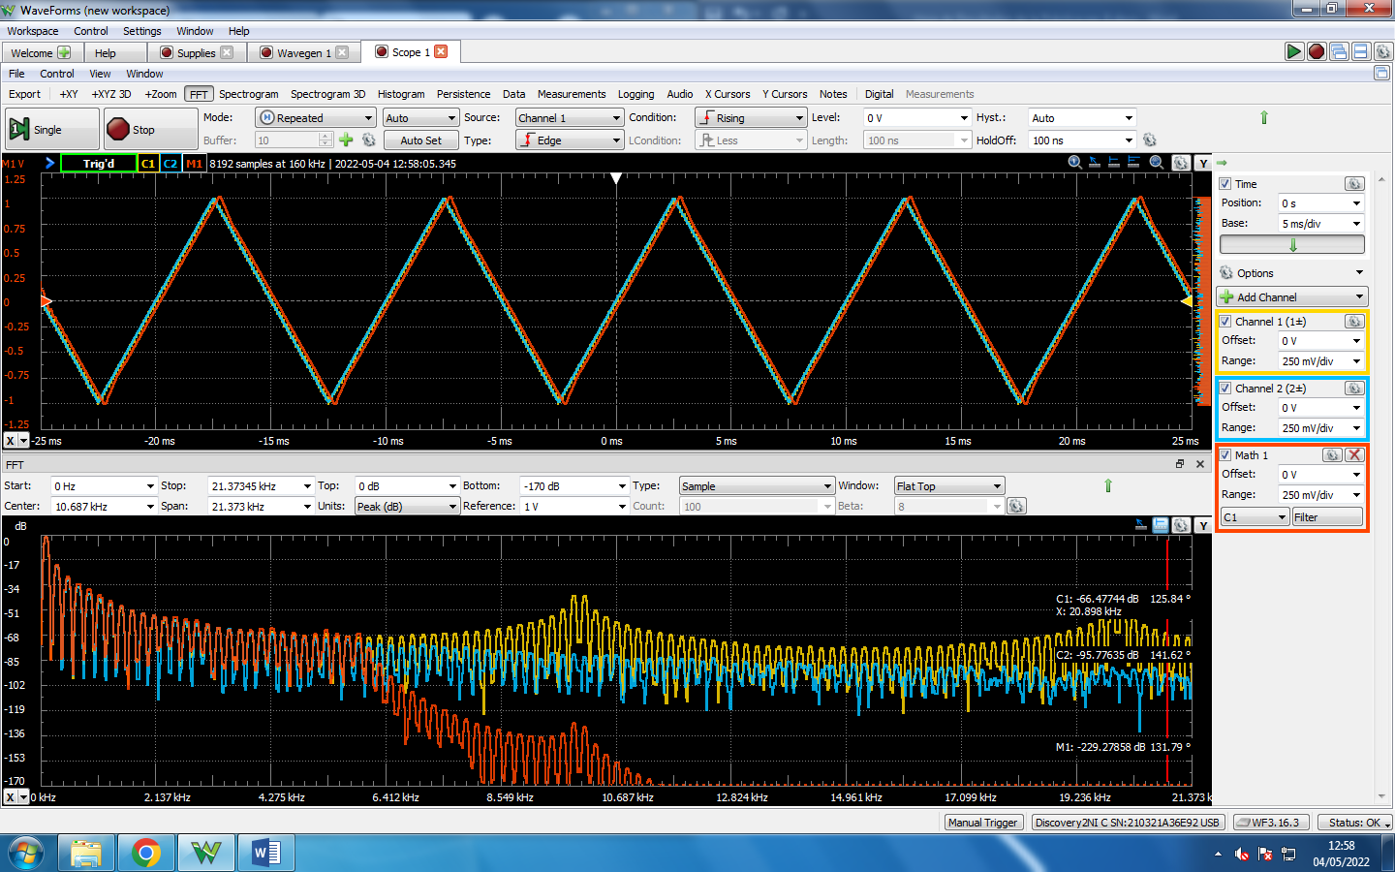Aumentar la frecuencia de muestreo para conseguir en la señal muestreada-retenida un espectro comparable con el de la señal original. ¿Cuál es la frecuencia de muestreo?

Frecuencia de muestreo a 10KHz

(Filtro pasa-baja Chebysev de orden 10 con una frecuencia de corte a 5.800KHz)

* Describir los posibles problemas que encontremos en la comparación del espectro de la señal original con su versión muestreada-retenida.